面向地产项目团队的信息协同型AI智能体架构设计与实践

摘要
随着人工智能技术的快速迭代，其生产力赋能效应正加速向各行业渗透。然而在地产这一传统支柱行业中，当前AI应用仍主要停留在单人、单工具的局部功能层面，未能系统性链接人、信息与项目，AI大规模信息汇聚与关联的核心优势尚未充分发挥。本文结合地产项目管理实践与AI智能体工程技术，提出一套面向地产垂直领域的信息协同型AI智能体工程框架，并完成工程化部署落地（Emily工程）。该系统探索了垂直领域特化AI智能体作为行业团队信息中枢的可行路径，以AI智能体为团队协作的核心连接，将分散的人员、多源信息与业务流程整合为有机整体，AI服务于团队，团队持续向AI提供结构化项目知识、规则、事件和反馈，使AI的外部认知环境持续丰富。案例验证表明，该模式能够促进企业沉淀经验知识的复用，降低跨角色信息获取与关联成本，推动AI持续融入生产过程并积累行业知识信息，支撑团队决策与协同，为AI在地产领域的生产力释放与产业效率提升，以及垂直行业团队协同方向的AI应用提供了可落地的实践参考。
关键词：智能体；信息协同；工程项目管理；知识管理；大语言模型

1 引言

1.1 研究背景
地产行业数字化建设持续推进，各类协同工具与项目管理系统逐步普及，企业积累了大量结构化的业务数据与文档资料。然而，项目团队内部的信息流仍以人员为核心节点、按行政层级传导——一线现场的细节信息、问题处理过程、试错经验与隐性判断，在层层汇报中被逐步过滤和简化，最终仅保留精炼的结果文档进入正式系统。大量过程性信息散落在个人头脑、即时通讯记录和零散文件中，随人员流动形成信息孤岛。与此同时，企业存量项目资料规模庞大，但受限于检索效率与组织方式，其复用价值未能得到充分发挥，难以转化为团队可复用的组织能力。

1.2 工程领域AI应用的结构性特征
大语言模型技术的突破推动了AI应用的快速增长。在工程建设领域，AI应用呈明显结构性特征：单点任务型工具相对成熟（效果图生成、图纸审查、设计辅助、规范问答等），但面向团队信息流的系统性应用仍较缺乏，总体呈”工具多、协同少；个人强、团队弱”的格局，AI价值多体现于个人效率提升，尚未系统性嵌入团队级信息协同与知识沉淀体系。现有产业数字化产品与AI工具各自的局限将在第2章相关研究部分展开。

1.3 团队级协同AI发展滞后的原因分析
上述结构性特征的形成具有多方面原因。其一，团队级AI应用的投入产出难以量化，企业缺乏系统性投入的明确动力；其二，一线员工的行为改变成本较高，常规模式新系统要求其主动录入信息或学习新工具的持续性不足；其三，地产行业具有显著的人治特性，管理高度依赖个人经验与临场协调，与传统协同软件预设的标准化流程模型存在结构性不匹配，致使行业协同软件效能长期偏低。上述因素共同作用下，见效快、边界清晰的单点工具优先获得了发展资源，而需要重构工作方式的团队级协同AI进展相对缓慢。

1.4 行业信息协同的核心痛点
从地产项目团队的实际运作来看，当前信息协同领域存在四个层面的核心痛点。
一是经验沉淀与复用失效。人员流动导致隐性知识流失，存量历史资料库因检索困难、组织方式僵化而利用率较低，组织知识难以有效沉淀和传承。新员工进入项目后，往往需要较长时间熟悉情况，过往项目中积累的经验教训难以被快速获取和复用。
二是传统协同工具存在局限。各企业使用的协同软件种类较多，新员工学习培训成本较高且难以跨项目复用；软件普遍存在使用门槛，一线现场员工难以便捷地贡献信息；系统主要服务于高度预设的标准化场景，对项目动态变化的适应性不足，存在”建成即固化”的现象。
三是现有 AI 应用尚未真正进入项目团队的日常生产过程。目前市场上较为成熟的 AI 产品，大多围绕某一类明确任务提供服务，例如文本处理、图像生成、图纸审查或专业问答等。这类工具能够提升个人完成某项工作的效率，但通常在任务结束后即退出具体业务过程，与项目后续的信息流转关系较弱。与此同时，个人自行训练或维护智能体也存在现实限制：一方面，知识积累依附于个人，人员变动后相关内容难以持续保留；另一方面，单个使用者能够提供的数据和专业场景有限，也难以支撑长期、持续的领域认知。对于通用大模型而言，地产项目管理本身又涉及设计、成本、工程、采购等多个专业环节，项目状态不断变化，许多背景信息并不能通过一次对话完整传递。因此，现有 AI 虽然能够解决部分具体问题，但要使其持续参与项目运行，并理解不断变化的业务情境，仍存在较大困难。
四是项目过程中的信息核验仍较依赖传统管理链条。在实际项目中，任务下达、具体执行和阶段验收往往集中在相互关联的管理链条内完成。管理层通常通过巡检、会议汇报或阶段性成果了解项目情况，但对于具体事件在不同部门之间如何发生、信息在传递过程中是否出现遗漏，往往缺少持续的、可回溯的核验手段。特别是在项目周期较长、参与部门较多的情况下，同一事项可能分别保存在会议纪要、即时通讯记录、业务系统或个人沟通中，管理人员很难同时获得这些分散的信息。由此造成的并不只是一般意义上的信息不对称，更反映出项目管理中纵向管理链条与横向专业分工之间长期存在的信息割裂问题。
从上述几个问题可以看到，地产项目的信息协同并不单纯是“资料存得不够”或“系统功能不足”。更现实的问题在于，已有信息没有被持续汇集，新的过程信息也难以方便地进入组织知识体系。与此同时，团队成员的日常沟通、项目节点变化和不同部门形成的业务记录，本身又包含大量可以相互印证的信息。如果能够借助 AI 对这些信息进行持续接收、整理和关联，就有可能在不显著增加人员额外录入负担的情况下，逐步形成更完整的项目过程记录。基于这一判断，本文后续从信息组织、自然语言接入、领域适配以及多来源信息核验等方面展开系统设计。

1.5 AI 在行业中的角色定位
在讨论系统架构之前，需要先明确 AI 在项目管理中承担什么角色。这也是本文进行后续设计时的基本前提。就当前阶段而言，大语言模型虽然已经具备较强的信息理解、归纳和生成能力，但其对外部环境的认识仍然依赖所获得的数据和上下文，也无法像项目管理人员一样独立承担组织内部的职责与责任。因此，将 AI 直接置于项目决策主体的位置并不合适。相比之下，更合理的方式是利用其信息处理能力，为相关人员提供资料整理、信息关联和决策参考。
基于这一考虑，本文并不将 AI 设计为项目管理中的决策者。涉及项目判断、责任认定和业务决策的事项，仍应由具有相应职责和权限的人员完成。AI 所承担的工作主要集中在信息层面，例如接收和整理过程信息、关联不同来源的资料、发现可能需要关注的问题，并根据已有规则和资料形成参考意见。换句话说，AI 可以参与项目管理过程，但不取代原有的责任主体。
另一方面，地产项目运行过程中会持续产生大量信息。这些信息来源不同、格式不同，且往往分散在人员、文件和各类业务系统之中。传统管理方式对于这类跨来源信息的持续整理能力相对有限，而大语言模型在处理自然语言、归纳不同资料以及建立上下文关联方面具有一定优势。因此，本文尝试将 AI 长期放置于团队日常信息流中，使其首先成为项目团队的信息处理与关联节点，再在此基础上为人员提供查询、提示和业务辅助。
从这个意义上看，本文所关注的并不是“让 AI 替代地产管理人员”，而是尝试利用 AI 改变信息在项目团队中的组织和流动方式。后续的系统设计也遵循这一思路：保留原有项目管理中的责任主体和决策机制，同时通过 AI 对项目中的人员、过程信息、管理规则和系统能力进行重新组织，使原本分散的信息能够在需要时被重新发现、关联和利用。

1.6 垂直领域团队智能体的核心功能
在上述定位下，面向垂直领域的团队智能体需承担两项核心功能。其一，作为协同枢纽连接团队成员，降低跨角色、跨层级的信息流转成本，提供高效的信息协同支持。其二，构建项目态势感知能力，将动态更新的项目进展、企业组织架构、规范标准与历史经验整合为统一的公共信息环境，作为AI响应团队需求时共享的公共记忆与一致信息源。这两项功能的结合，构成了垂直领域团队智能体区别于通用对话机器人与单点工具的本质特征——它不是个人使用的问答工具，而是嵌入团队组织、持续积累公共认知的信息基础设施。
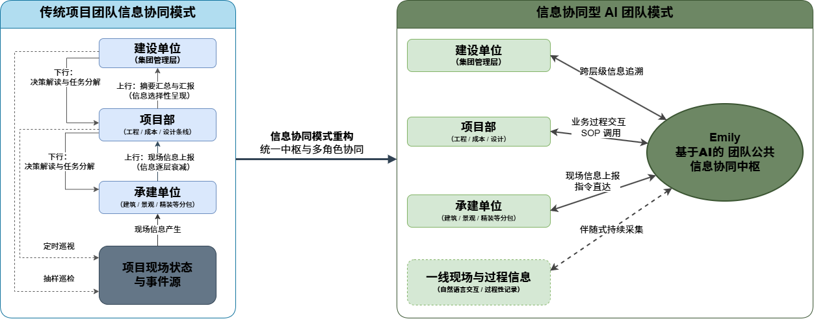
图1-1 传统与AI信息协同模式对比

1.7 本文工作与贡献
本文结合地产项目管理实践与AI智能体工程技术，提出面向地产垂直领域的信息协同型AI智能体工程框架，并完成工程化部署落地（Emily系统）。本文的贡献按递进关系分为三个层次。
第一层，提出”团队信息协同型AI智能体”这一研究对象与设计范式。明确AI在行业参与中应作为信息层而非决策层，以团队级公共智能体为载体，将分散的人员、信息与业务流程连接为有机整体，探索AI从”个人工具”走向”团队信息基础设施”的可行路径。
第二层，提出面向地产场景的四项设计原则。结合行业生产管理特性与AI能力边界，提炼工具化辅助定位、团队级公共智能体、自然语言持续嵌入、受控扩展演进四项原则，形成从问题到工程的约束体系。
第三层，提出支撑上述原则的工程实现机制。其中，"态势—规则—能力"三书认知基座将项目信息、企业规章、软件环境等分散的信息聚合为三类结构化载体，为智能体提供可按需探索的领域认知地图；LLM增强FSM与Skill化SOP构成面向地产管理要素的Agent化重构机制；三智能体分工协作构成组织化执行架构。上述机制在Emily系统中完成工程实现，并通过真实项目案例为可行性提供了支持。

2 相关研究与设计路径
本文的研究涉及组织知识管理、AI Agent 工程应用和产业数字化三个方面。前两者分别为本文提供组织知识与智能体技术方面的研究基础，产业数字化研究则提供了将相关技术应用于实际业务场景的实践背景。现有研究已经分别对这些问题进行了较为充分的讨论，但针对垂直行业团队，如何将组织知识管理要求与 AI Agent 的工程实现结合起来，仍有进一步探索的空间。本章分别梳理相关研究，并在此基础上说明本文的研究路径和具体定位。

2.1 组织知识管理研究
人工智能逐渐进入组织知识管理领域后，其作用已经不再局限于传统意义上的信息存储和检索。相关系统性研究指出，AI 正在参与组织知识的获取、整合、转化和应用，并开始影响组织知识创造的具体过程[9]。这意味着，AI 除了作为知识管理系统的工具之外，也可以进一步参与组织内部知识的处理和流动，为原有的知识管理方式提供新的技术实现路径。
现有知识管理研究更多关注知识如何被保存、共享和利用，而项目团队在日常工作中持续产生的大量过程信息，则具有不同的特点。这些信息往往随着项目推进不断变化，可能出现在即时通讯、会议记录、业务文件以及其他工作记录中，且不一定会被及时整理进入正式的知识库。传统知识管理方式通常需要人员主动录入、整理和维护，因此面对项目过程中频繁产生的即时信息时，容易出现采集不及时或信息不完整的情况。
基于这一问题，本文不将知识沉淀仅理解为项目结束后的资料整理，而是将团队日常产生的过程信息也纳入持续积累范围。系统以团队而非个人作为知识沉淀的主要主体，通过 AI 对自然语言信息进行持续接收、整理和关联，使原本分散在日常工作过程中的信息能够逐步形成团队可以共同使用的知识资源。在此基础上，本文进一步将项目状态、组织规则和系统能力纳入统一的信息组织框架，并探索其在团队级 AI Agent 中的工程实现方式。

2.2 AI Agent工程研究
AI Agent工程领域的发展为本文提供了技术方法基础。Agent技术正从单轮问答向工作流执行、状态管理、工具调用、记忆机制、多智能体协作等方向持续演进。表2-1梳理了各研究方向已解决的问题与尚未覆盖的空白。
表2-1 AI Agent技术研究方向与空白分析
研究方向 | 已解决问题 | 代表工作 | 尚未覆盖的空白
FSM/Workflow | 复杂任务状态管理 | StateFlow[1] | 缺乏行业态势结构
Multi-Agent | 角色分工与协作 | MetaGPT[2] | 缺乏组织真实权责映射
Memory | 长期记忆与信息组织 | Agent Memory综述[3] | 缺乏团队公共认知结构
RAG | 外部知识调用 | Lewis等[7] | 缺乏动态项目过程态势
Tool/Skill | 工具调用范式 | Toolformer[10] | 缺乏行业SOP工程封装
StateFlow的研究表明，将复杂LLM任务建模为状态驱动的工作流，状态转移可由LLM进行语义决策而非纯硬编码，能够提升任务执行的可控性与效率[1]。MetaGPT的研究展示了将人类组织中的标准操作程序（SOP）编码到多Agent协作流程中的方法，通过角色分工和标准化操作程序降低错误传播[2]。检索增强生成（RAG）技术为多源知识的组织与检索提供了成熟的技术范式[7]。Agent记忆机制的研究系统梳理了LLM Agent记忆的信息来源、形式与操作机制，为认知架构的设计提供了通用参照[3]。近期研究开始关注会话型AI在多用户环境下的共享与持久记忆问题。有研究提出"Memory Fabric"框架，系统梳理了私有记忆与共享/团队级记忆分层、多用户共享上下文、基于角色的访问控制以及记忆来源追溯等机制，表明Agent记忆研究正由面向单用户的个体化记忆逐步向多用户协作环境下的共享记忆架构延伸\[5]。然而，现有研究主要聚焦共享记忆的存储、访问控制与治理机制，对于垂直行业团队而言，"公共认知应包含哪些信息、如何按照真实业务管理结构进行组织"仍缺少具体的领域化设计。基于此，本文进一步将团队公共认知具体化为项目态势、组织规则与系统能力三类动态信息载体，形成面向地产项目团队的"三书"认知基座。
上述研究分别在不同维度上推进了Agent能力，但聚焦于任务完成效率或Agent能力本身的提升，对垂直行业团队长期运行中的公共认知构建、权限边界设计和组织协同机制等问题关注相对不足。本文不是单独改进其中任何一种技术，而是针对垂直行业团队长期运行场景，对上述技术进行组织化组合与重构，使其适配地产领域的组织运作逻辑。

2.3 产业数字化与工程AI实践
产业数字化与工程AI领域的实践为本文提供了行业参照。经过多年发展，项目管理系统、BIM平台、协同办公系统及各类专业AI工具已形成较为成熟的数字化基础。传统数字化系统的特点是强流程、强结构、弱自然语言交互与动态适应能力——其优势在于处理预设好的标准化业务流程，而在非结构化、情境化的日常沟通信息处理方面存在局限。当前单点AI工具的特点则是强自然语言处理能力、强专业任务表现，但在团队信息的持续沉淀与组织级协同方面较为薄弱。
以刘峰等人基于DeepSeek的BIM平台赋能研究为代表，当前工程领域AI应用多集中在特定专业任务的效率提升上，属于”单点工具/场景探索型”应用[6]。这类应用落地周期较短，但难以系统性地嵌入团队的日常协作与知识沉淀体系。由此形成了”个人AI工具—组织数字化系统”之间的衔接空白：一端是个人使用的AI工具，另一端是组织级的数字化系统，中间缺少一个能够持续进入团队日常信息流、将分散信息汇聚为公共认知的工程化衔接层。

2.4 研究方法与设计路径
本文采用”问题导向的设计研究 + 工程案例验证”的研究路径。具体而言，从地产项目团队的实际信息协同痛点出发，结合组织知识管理理论、AI Agent工程方法与产业数字化实践，提炼设计约束，进而推导出四项设计原则；在此基础上，进行系统架构设计与工程机制映射，构建Emily系统的实现方案；最后通过真实项目陪跑案例进行验证。
本文的研究重点不在于提出新的基础AI算法，而在于探索AI Agent经过垂直领域适配与组织机制重构后，转化为团队级信息协同基础设施的可行路径。其贡献主要体现在架构设计与工程实践层面。

2.5 研究定位
综合上述三类研究基础，现有研究已分别解决了不同层面的问题：知识管理领域解决了知识沉淀与组织共享的理论问题，Agent工程领域解决了任务执行与智能协作的技术问题，产业数字化领域解决了业务流程与结构化管理的实践问题。但三者之间，尚缺少一个面向垂直行业团队、能够持续进入日常信息流并形成公共认知与协同能力的工程化衔接层。
本文的研究定位于填补这一空白：面向地产项目团队，设计一套信息协同型AI智能体工程框架，以团队级公共智能体为核心，将人员、信息与业务流程连接为有机整体，探索AI从”个人工具”走向”团队信息基础设施”的可行路径。

3 设计原则
四项设计原则从地产运营AI工程实践观察中提炼，结合AI智能体工程方法与行业生产管理特性推演而来，按问题分为四类：权限边界、知识组织、接入采集、扩展演进。四项原则形成完整的逻辑闭环，分别对应行业信息协同痛点的不同层面，为后续系统架构设计提供约束与指导。表3-1给出了问题—约束—原则的映射关系。
表3-1 问题—约束—原则映射
核心问题 | 推导约束 | 设计原则 | 落地要点
AI与人的权责划分 | AI不具备组织责任能力；地产管理责任体系明确 | P1 工具化辅助定位 | AI收集/汇总/建议，权威在人；签名认证而非审批流转
知识沉淀主体与组织方式 | 个人训练经济性不足；隐性知识需组织化沉淀 | P2 团队级公共智能体 | 团队为知识主体；构建结构化、动态更新的团队公共态势模型
信息接入与采集门槛 | 一线员工使用成本高；事后补录不可行 | P3 自然语言持续嵌入 | IM为入口；采集先于问题；陪伴式记录
系统扩展与演进控制 | 项目场景多样可变；扩展不能失控 | P4 扩展与演进原则 | Skill化SOP为实现机制；插件化架构；人定义规则、系统执行、人决策升级

3.1 工具化辅助定位原则
工具化辅助定位原则界定了AI与人的权限边界。该原则的内涵是：AI在系统中承担信息收集、汇总与建议生成的辅助角色，决策权威始终保留在人手中。
这一原则的提出基于两方面约束。其一，当前大模型系统缺乏独立承担组织责任的能力，无法作为责任主体参与项目管理的决策环节。其二，地产行业已形成较为成熟的责任体系与管控流程，AI的引入不应破坏这一体系，而应在现有框架内发挥辅助作用。
在工程实现上，该原则体现为：系统采用签名认证机制而非审批流转机制，AI对信息进行整理和呈现，但不拦截业务流程、不干预决策过程。所有涉及判断与决策的环节，均由具有相应权限的人员完成，系统仅提供信息支持与过程记录。

3.2 团队级公共智能体原则
团队级公共智能体原则界定了知识沉淀的主体与信息组织方式。该原则的内涵是：团队作为知识沉淀的主体，智能体作为团队公共的信息载体，摊薄知识获取成本，避免知识随人员流动而流失。
这一原则的提出基于以下考虑。个人训练的智能体存在经济性不足、知识随人流失、数据量有限等问题，难以支撑团队级的持续知识积累。而组织知识管理理论表明，隐性知识向组织公共知识的转化需要持续的组织化载体[4]。团队级公共智能体恰好可以承担这一载体角色。
在信息组织方式上，该原则要求构建结构化、动态更新的团队公共态势模型，以项目节点为骨架、以成果验收标准为流转条件，实现对项目态势的动态感知。这一组织方式区别于通用Agent的扁平工作记忆，更契合地产项目层级化、节点化的管理特征。具体的态势感知机制设计将在第4章系统架构中展开。

3.3 自然语言持续嵌入原则
自然语言持续嵌入原则界定了信息接入与采集的路径。该原则的内涵是：以自然语言即时通讯为入口，将信息录入门槛降低到所有能够进行自然语言表达的人员均可参与的程度；信息采集先于具体问题而存在，在日常沟通中实现持续陪伴式记录。
这一原则的提出基于两方面现实约束。其一，地产项目一线员工的信息化素养参差不齐，传统协同工具的使用门槛较高，要求其主动录入信息的持续性不足。其二，过程性信息具有时效性，事后补录往往难以完整还原当时的情境与细节，因此采集必须伴随业务过程同步进行。
在工程实现上，该原则体现为：系统通过IM插件轻量接入，用户无需改变既有沟通习惯即可实现信息的持续采集；系统在后台对对话内容进行结构化提取与关联，而不要求用户进行额外的录入操作。这一设计使得信息采集从”额外工作”转变为”沟通副产品”，降低了一线员工的参与成本。

3.4 扩展与演进原则
扩展与演进原则界定了系统扩展与演进的机制。该原则的内涵是：地产项目场景多样、流程可变，系统必须具备可扩展性，但扩展过程不能失控，必须处于人的有效控制之下。
这一原则的提出基于以下考虑。一方面，不同项目、不同企业的业务流程和管理要求存在差异，系统需要具备灵活扩展的能力以适应这种差异。另一方面，AI系统的扩展如果缺乏有效约束，可能导致行为不可预测、责任边界模糊等问题，与工具化辅助定位原则相冲突。
Skill化封装的SOP是这一原则的工程实现机制之一。其具备标准化封装协议、渐进式发现与路由、流程约束、可扩展演进四项特性，使得业务流程能够以模块化的方式被封装、发现和执行。技术层采用能力插件化架构，支持新功能的灵活接入。主管人员可根据项目需求定制业务流与全景节点，满足基本框架约定（任务描述+结果约束）即可生效。
系统基于持续积累的多来源记录链进行自验证、自总结，向管理人员提出流程优化方案，但所有技能更新与流程升级必须经人审核批准才正式生效，全程留痕可追溯，实现”人定义规则、系统执行、人决策升级”的受控演进。需要指出的是，系统的演进始终处于人的控制之下，不存在自主演进的机制设计。

3.5 原则的统一效果
四项设计原则分别从不同维度对系统设计提出约束，其共同作用的结果是：将传统模式下”单一来源的自说自证”转变为”多来源可对照的全程留痕记录链”。这一转变是本文所提出系统区别于单点工具与传统协同系统的特征，也是解决过程监督缺位、提升执行过程透明度的根本机制。
具体而言，工具化辅助定位确保了人的决策权威与责任边界清晰；团队级公共智能体构建了持续积累的组织知识载体；自然语言持续嵌入解决了信息采集的门槛问题；扩展与演进原则保障了系统在适应多样化场景的同时不失控。四者相互配合，共同构成了团队信息协同型智能体的设计基础。
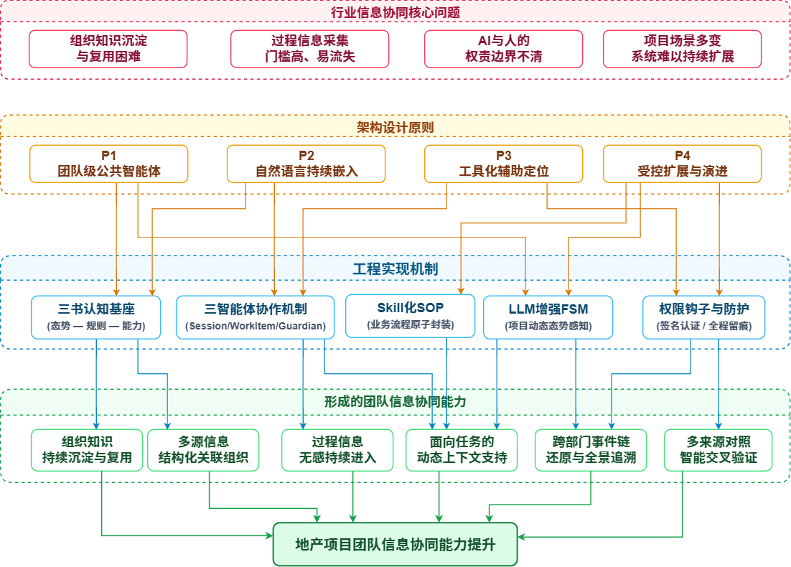
图3-1 问题原则机制能力框架

4 系统架构
基于上述设计原则，本文设计并实现了Emily系统，其整体架构遵循”轻接入、重内核、分层解耦”的设计思路，由薄插件接入层、独立业务内核与三书认知基座共同构成。图4-1给出了系统总体架构示意。
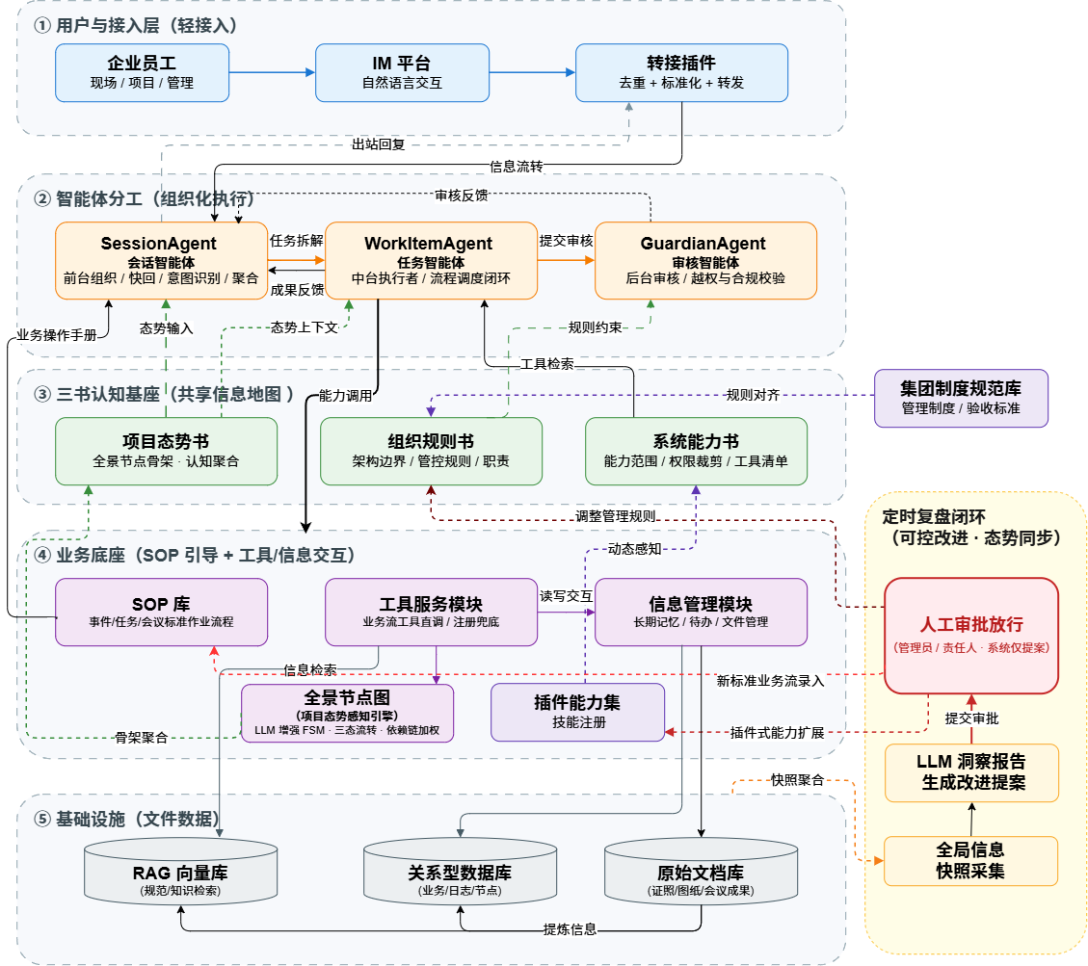
图4-1 Emily系统架构图
系统架构的设计思路是：通过轻量的IM插件实现自然语言持续嵌入，将用户交互与业务内核解耦；业务内核内部进一步划分为会话层、执行层与审核层，通过三智能体分工实现组织化协作；底层以三书认知基座为支撑，为各智能体提供共享的项目态势、组织规则与系统能力信息。受控持续演进、专家智能体按需加载、权限钩子、签名认证、自动化运维等工程保障机制贯穿各层，为系统的稳定运行提供支撑。本章首先阐述三书认知基座，继而介绍地产管理要素的Agent化重构机制，最后说明三智能体分工协作架构。

4.1 认知基座：三书机制
通用Agent通常具备记忆、规范与工具调用三大认知要素。本文提出”项目态势书—组织规则书—系统能力书”三层认知基座，将上述通用认知要素具体化为三本动态更新的领域书，用于组织垂直领域团队智能体的共享认知环境。需要指出的是，三书并非三个相互独立的数据库，而是三种不同生命周期、不同更新机制的信息对象，共同构成领域Agent的认知分层模型。

4.1.1 项目态势书
项目态势书是以全景节点为骨架的项目状态聚合载体。其内容包括各节点的当前状态、事件流记录、成果文件索引、参建方关系等项目相关信息，以结构化的方式呈现项目的整体态势。
区别于通用Agent的扁平工作记忆，项目态势书承载了地产项目特有的层级化、节点化态势结构。Agent记忆机制的研究表明，记忆的组织形式对Agent能力具有重要影响[3]。本文的项目态势书针对地产项目的管理特征进行了特化设计，使得智能体能够以符合行业习惯的方式理解和呈现项目状态。

4.1.2 组织规则书
组织规则书是企业管理制度、验收标准、规范条文的结构化聚合载体。其作用是约束AI的响应边界与流程判断，确保系统的行为符合企业的管理要求与行业规范。
区别于通用Agent中宪法式的伦理原则，组织规则书注入的是地产企业真实运行的规则与标准，使得系统的行为能够与组织意志直接对齐。这一设计是工具化辅助定位原则在信息层面的保障——通过明确的规则边界，限定AI的作用域，避免越权行为的发生。

4.1.3 系统能力书
系统能力书是插件化架构下的能力自感知与自发现载体。系统遵循”一切皆插件”的设计理念，工具、插件、能力模块等均以插件形式接入，并在系统能力书中动态注册。
区别于通用Agent中硬编码的工具清单，系统能力书的内容随插件接入动态生长，新插件接入即自动感知，无需修改核心代码。这一设计支撑了语义化能力发现与意图路由，是扩展与演进原则在能力层面的具体体现。

4.1.4 三书联动与渐进式发现
三书不是静态的知识库，而是动态更新的资料地图。其呈现形式以目录索引与要点摘要为主，而非全文副本。智能体在处理具体任务时，根据需要从三书中逐步深入调取详细信息，遵循扩展与演进原则下的渐进式知识发现策略。这一设计受到长上下文注意力稀释研究的支撑[8]。
三书的更新机制各有不同：项目态势书随节点流转和事件发生而动态更新；组织规则书随企业制度修订而更新；系统能力书随插件接入而生长。三者相互联动，共同构成了智能体的共享认知环境。
三书与三智能体之间不是一一对应的分配关系，而是系统级共享认知基座与角色化按需取用的关系。各智能体根据自身职责，从三书中渐进式发现所需的信息，形成”共享地图、角色化探索”的认知模式。

4.2 地产管理要素的Agent化重构
面向地产领域的团队智能体不是对通用Agent的简单封装，而是对地产管理要素进行Agent化重构的结果。其中，项目节点与业务流程是地产管理中两个要素，分别对应态势感知与流程执行两个层面。本文将二者分别重构为LLM增强型有限状态机与Skill化封装的SOP范式，形成”骨架—血肉”的嵌套关系。

4.2.1 态势感知层：LLM增强型有限状态机
传统项目节点管理主要依赖硬编码的状态跳转逻辑，状态判定需要人工介入，难以适应非预设场景下的动态变化。针对这一局限，本文将有限状态机（FSM）与大语言模型相结合，针对地产项目节点管理特征，对状态机与LLM语义决策机制进行领域化组合，提出LLM增强型有限状态机的态势感知机制，以全景节点为状态骨架，构建智能体感知项目态势的框架。
该机制具有以下三方面特性。其一，语义化条件边。区别于传统FSM中基于硬编码布尔表达式的状态跳转，LLM增强FSM的条件边由LLM进行语义判断，能够处理表述不规范、信息不完整的非预设输入，提升了状态流转的适应性。StateFlow的研究同样表明，状态驱动的工作流模式能够有效提升LLM任务执行的可控性[1]。其二，成果约束驱动的状态判定。节点流转的依据是成果状态与预设验收标准的匹配程度，而非简单的状态标记。这一设计使得节点流转与企业管理的标准化要求直接对齐，成为集团验收标准落地的载体。其三，人可定义的受控状态空间扩展。项目节点的增加、修改与删除由具有相应权限的管理人员完成，系统提供定义工具但不自主扩展状态空间，确保态势感知框架始终处于人的控制之下。

4.2.2 流程执行层：Skill化封装的SOP范式
传统SOP存在固化难复用、跨项目迁移成本高、建成即固化等局限。针对这些问题，本文将地产标准化业务流以Skill的理念方法进行封装，使传统企业标准流程从静态制度文件转变为可以被Agent动态发现、调用、组合和执行的能力单元。MetaGPT的研究表明，将人类组织中的SOP编码到Agent协作流程中，能够通过标准化操作程序降低错误传播[2]，本文的Skill化SOP范式与这一思路具有一致性，但更侧重于垂直领域业务流程的模块化封装与动态扩展。
该范式具有以下四方面特性。其一，标准化封装协议。每个SOP均按照统一的协议进行封装，包含任务描述、输入参数、执行步骤、结果约束等要素，确保不同SOP之间的互操作性。其二，渐进式发现与路由。系统不预先加载所有SOP，而是根据用户需求进行语义匹配和渐进式发现，既降低了上下文负担[8]，又支持未预设场景下的功能自组合。其三，流程约束。SOP内部定义了明确的执行步骤与结果约束，确保执行过程符合业务规范。其四，可扩展演进。新的SOP可以以插件形式接入系统，满足基本框架约定即可生效，支持业务能力的持续扩展。
LLM增强FSM与Skill化SOP之间形成”骨架—血肉”的嵌套关系：FSM定义了项目有哪些阶段和节点、流转条件是什么，是态势感知的骨架；每个节点内部由若干Skill化SOP驱动具体执行，是流程执行的血肉。节点内的能力按需加载，执行结果回写节点状态，二者共同构成了地产管理要素Agent化重构的完整框架。

4.3 三智能体分工协作架构
用户发送的消息进入系统后，系统首先结合消息内容判断其是否包含需要进一步处理的业务事项。对于较为简单的信息，可能仅完成一次对话响应或信息记录；对于包含多个任务的复杂输入，则可以拆分为一个或多个工作项（WorkItem），分别进入后续处理流程。
为避免所有处理职责集中在单一智能体中，系统将对话组织、任务执行和结果核验分别交由不同层次的智能体处理。其中，会话层主要负责理解用户输入、组织交互过程并生成待处理的工作项；执行层面向具体业务任务开展相对独立的处理；审核层则对关键操作、权限和执行结果进行核验。三者分工不同，但围绕同一业务过程协同运行。
这种架构并非单纯为了增加智能体数量，而是结合地产项目中不同专业条线之间的职责划分进行设计。通过将任务组织、具体执行和过程核验适当分离，可以避免单一处理单元同时承担理解、执行和自我确认等全部职责，也使系统中的不同操作能够保留相对清晰的责任边界。图4-2展示了三类智能体的分工及用户消息进入系统后的基本处理链路。

4.3.1 会话智能体
会话智能体（SessionAgent）位于用户交互的前端，主要负责维护当前会话的连续性，并对用户输入进行初步理解和组织。当一条消息包含多个相互独立的业务诉求时，会话智能体可以根据语义将其拆分为相应的工作项，并交由后续执行单元处理。
系统为不同用户会话分别维护相对独立的会话实例，并采用串行方式处理同一会话中的交互请求。这样可以避免多个消息同时处理时相互覆盖上下文，使系统能够保持对当前对话状态和待处理事项的连续认识。对于已经拆分并进入执行阶段的工作项，会话智能体主要负责后续的人机交互和结果组织，而不直接承担具体业务任务的执行工作。
会话智能体的职责包括三个方面。一是对话组织与简单应答，对于简单的信息查询和常规问题，直接基于三书认知基座进行回答，无需启动执行流程。二是意图识别与复合请求拆解，对于复杂的业务请求，按照地产业务语义将其拆解为信息获取与协同动作等不同类型的子任务，并分发给相应的执行单元。三是结果汇总与回复合成，将各执行单元的返回结果进行整合，以结构化的方式呈现给用户。
在权限控制方面，会话智能体启动时注入当前用户的权限只读快照，用于会话级任务规划与路由判断；实际资源访问及具有副作用的操作仍需在执行边界进行权限校验，以避免会话生命周期内权限变化造成的授权失效或越权风险。

4.3.2 任务智能体
任务智能体（WorkItemAgent）承担任务执行层的角色。工作项（WorkItem）是任务调度的基本单元，任务智能体聚焦于工作项的隔离执行，不掌握与当前任务无关的全局信息。
任务智能体采用结构化输出优先的执行模式。在这一模式下，LLM的作用是完成”自然语言→结构化参数”的映射，而具体的业务操作由预定义的工具和流程完成。这一设计契合地产领域”流程固定、参数可变”的业务特征，较ReAct等自由工具选择模式能够降低延迟与错选风险。Toolformer等研究展示了LLM调用工具的经典范式[10]，而本文的结构化输出优先模式可视为在垂直领域场景下对工具调用模式的进一步特化——通过减少LLM的自由决策空间来提升执行的稳定性和可预测性。

4.3.3 审核智能体
审核智能体（GuardianAgent）主要负责对系统中的关键执行过程进行独立核验。与直接参与业务处理的执行智能体不同，其主要关注执行过程是否符合既定的权限范围、业务规则和结果约束，并在必要时对相关操作进行拦截或提示。
这种职责划分参考了地产项目管理中执行与审核相对分离的做法。在实际项目中，不同专业部门通常分别承担实施、成本控制、质量检查或成果验收等工作，通过职责分工降低单一环节同时负责执行和确认所带来的风险。本文将类似的管理思路引入智能体架构，将具体任务的处理与关键过程的核验适当分离。
GuardianAgent 不参与具体业务决策，也不替代管理人员承担审批或责任确认职能。其作用是在系统执行过程中，根据预设的权限要求、组织规则和结果约束，对相关操作进行检查。例如，当任务调用超出既定权限范围，或执行结果不满足相应规则要求时，系统可以暂停后续操作，并将相关情况反馈给相应人员进行处理。
通过这种分工，会话智能体主要负责用户交互与任务组织，执行智能体负责具体业务处理，审核智能体则承担必要的过程核验。三类智能体分别处理不同职责，使具体任务的执行过程能够在相对明确的规则和权限边界内运行。

4.4 其他工程机制
除上述核心机制外，系统还设计了若干用于保障实际运行的辅助机制，包括受控的能力与流程更新、专家智能体的按需加载、权限校验钩子、人员签名确认以及自动化运维等。
其中，系统可以根据运行过程中积累的信息发现潜在的流程优化需求，并向管理人员提供调整建议，但新的业务能力或流程规则不会自动生效，仍需经过相应人员确认。专家智能体则根据具体任务按需调用，以避免在所有任务中同时加载大量专业能力。权限钩子和签名确认机制分别用于控制系统操作范围，以及记录需要由人员确认的关键业务行为。
上述机制共同服务于系统的稳定运行和过程可追溯性。由于部分内容主要涉及具体工程实现，其详细技术方案已在系统架构图中进行标注，本文不再逐项展开。

5 工程案例验证
本章不以模型准确率、响应速度等纯性能指标为主要评价目标，而通过真实地产项目业务场景，验证本文提出的信息协同型AI智能体能否产生传统个人工具和协同系统难以提供的组织知识支持能力与多来源可追溯验证能力。

5.1 案例验证设计
验证采用真实项目陪跑案例，以实际业务任务作为验证对象，验证重点与第3章四项设计原则、第4章工程机制相对应，不评价通用大模型能力本身。设置两组代表性案例：案例A验证组织知识辅助任务完成能力，案例B验证跨部门事件链还原与交叉验证能力。观察维度包括四个方面：信息是否能够持续进入系统、分散信息能否形成关联、AI能否将信息转化为可执行支持、过程是否能够被回溯对照与核验。需要说明的是，本章案例属于工程可行性与机制有效性验证，而非大规模统计性能实验。本文案例来源于实际地产项目的业务过程，涉及项目名称、人员身份及部分业务数据均进行了脱敏处理，系统验证以真实业务记录为基础，不涉及虚构模拟数据。

5.2 案例A：组织知识辅助任务
验证目标。 验证团队公共智能体能否将项目资料、历史经验和当前项目态势整合为面向具体人员的任务支持，体现P2知识组织、P3持续采集以及三书认知基座与三智能体分工协作机制的作用。
案例场景。 苏州某商品住宅项目景观工程施工阶段，B标段园路花岗岩铺装节点完工后系统主动推送节点状态提醒。案例对象为新调入项目的景观工程主管，对项目具体情况与企业管理标准尚不熟悉。主管在验收前主动向Emily询问验收注意事项，现场核查发现质量缺陷后继续交互获取处理指导。
案例过程。 案例分为验收前知识前置与验收后缺陷处理两个阶段。
验收前阶段，主管以自然语言询问验收要点。SessionAgent识别为完工确认验收准备请求，拆解为匹配验收业务流程与定位节点成果要求两个工作项分派至执行层。WorkItemAgent分别通过RAG检索系统能力书匹配到”铺装面层验收流程”SOP，通过DB查询与RAG检索项目态势书定位该节点的当前状态、分包单位、计划到期日与成果文件清单。GuardianAgent核验主管签认权限、SOP版本有效性与输出是否超出信息层范围后准予输出。Emily据此向主管提供了包含验收业务流程步骤、节点成果要求与四项验收关注要点的结构化指引，使新进人员在尚未熟悉项目细节时即可带着结构化的验收清单前往现场。
验收后阶段，主管现场核查发现花岗岩色差与板缝超标后反馈缺陷。SessionAgent将请求拆解为规范比对、合同条款查询与历史经验检索三个工作项。WorkItemAgent分别通过RAG检索组织规则书匹配验收标准与返工整改条款，通过DB查询合同违约条款，通过RAG检索项目态势书获取历史同类问题的处理经验。GuardianAgent核验多来源一致性、历史经验来源合规性与输出是否越权后准予输出。Emily在主管反馈缺陷后同步调出涉及材料的进场记录单号与完成进场报审预验收的相关人员信息，实现材料质量问题溯源到人，并通过多轮启发式询问引导主管补充现场照片、实测数据与进场验收记录等取证材料，在信息充分后综合判断给出处理建议——包括返工整改与部分退换货方案、渐进式追责提醒以及基于节点进度约束与次品比例的综合判断依据。主管对部分退货方案提出质疑后，系统进一步给出基于三点依据的解释。最终主管确认执行，GuardianAgent完成权限与状态合法性核验，经主管签名确认后，由系统执行整改通知下发、节点状态变更与退换货通知发送等动作。
重点观察。 案例验证结果显示，在本研究场景下，系统能够跨项目态势、组织规则、历史经验、业务流程与材料进场溯源等多个维度自动关联信息，从”资料检索”进一步形成”任务建议”；新进人员在信息掌握不充分的情况下，仍能依据规范、合同与历史经验形成完整的处理思路；三智能体在验收准备、缺陷处理建议与执行确认三个关键节点均经过GuardianAgent独立核验，将地产”执行与审核分离”的条线制衡逻辑内化为系统约束；AI输出始终以组织资料和规则为依据，最终决策由人做出。
案例A的验证结论是：若系统能够稳定形成”项目态势+历史经验+组织规则+可执行建议”的组合输出，并在关键节点经过独立核验，则为三书认知基座与三智能体分工协作机制能够将分散组织知识转化为团队级任务支持提供了案例支持。表5-1给出了案例A验证过程与机制映射。
表5-1 案例A验证过程与机制映射
验证环节 | 输入来源 | 系统调用机制 | 输出 | 人工确认
验收准备 | IM提问 | 态势书RAG+能力书RAG | 验收清单与要点 | 是
缺陷判断 | 现场照片+实测数据 | 规则书RAG+合同DB+态势书RAG | 处理建议与依据 | 是
整改执行 | 主管签认 | GuardianAgent核验+FSM状态转移 | 整改通知下发 | 是

5.3 案例B：跨部门事件链还原
验证目标。 验证本文的信息协同价值：系统能否在无预设业务流程的情况下，跨多个部门、多种信息载体与多个业务阶段还原跨部门、跨阶段的事件链，形成在本案例所涉及的信息权限与组织结构下传统单一部门难以直接获得的全局可追溯视图。
案例场景。 苏州某商品住宅项目景观工程竣工交付前，集团巡检发现景观软装呈现品质效果差。集团景观高级经理对具体项目过程信息不掌握，通过IM向Emily询问景观软装从设计到施工的完整信息流程，期望理解品质偏差的成因链路。查询时项目已竣工交付，原项目景观主管已离职、岗位随项目结束撤销，一线关键知情人不在岗，传统访谈式回溯不可行。该场景涉及成本、工程、设计三个部门，横跨招标、交底、采购、进场、验收六个业务阶段。
案例过程。 集团经理发起询问后，SessionAgent首先向系统能力书发起语义检索，未匹配到”景观软装品质问题追溯”专属SOP。随后根据组织规则书指导原则，通过DB查询用户角色权限，确认其为集团条线负责人，具备跨源复合查询权限。SessionAgent判定后调用WorkItemAgent使用基座能力自主规划任务，拆解为五个阶段的信息检索工作项。WorkItemAgent分别通过RAG检索交互留痕、群聊记录与会议纪要，DB查询中标报价存档与节点签认记录，RAG检索事件日志与历史项目经验，获取了横跨招标至验收全链条的过程记录。GuardianAgent核验用户跨部门信息查看权限、临时组合查询是否超出能力边界以及跨部门信息输出的分级合规性后准予输出。
Emily在引导集团经理明确追溯方向后，还原了跨部门、跨阶段的事件演进链：招标期景观主管先向Emily询问软装预算，session通信记录中透露出对景观软装品质与成本控制的担忧，但GuardianAgent依据组织书权限规则判定该清单属部门级内部文档、对外不可见并拦截其访问，Emily遂通过组织书查询权属状态，建议其直接联系项目成本主管沟通；主管随后在工作群向成本部询问预算，被以涉密为由拒绝；交底会议纪要显示，景观主管提出需专业厂家二次深化设计，承包单位以合同未涉及为由仅同意按图采购；工作群对话显示，承包单位提供了相关产品厂家图册，景观主管反馈档次不匹配要求升级更换，承包单位表示报价清单价格档次仅支持该档次产品；事件日志显示，工程部创建了专项任务子节点，要求景观软装限时入场，原因是关键节点时限临期；节点完工认签由工程部完成。系统基于上述记录识别出三处信息流转缺口：成本信息壁垒、合约界面缺口与程序缺位。系统最终将事件链、交叉验证情况与信息缺口整理为事件全局报告交付集团经理，完成跨部门事件演进链的还原。
重点观察。 案例验证结果显示，在本研究场景下，系统能够将来自三个部门、七类独立信息来源、横跨六个阶段的过程记录自动关联还原，形成跨部门、跨阶段的事件链，而在本案例所涉及的组织结构下，传统单一角色难以看到全景；系统不仅还原了事件链，还识别出三处信息流转缺口，将分散在各部门的”局部合理”串联后暴露了组织层面的结构性信息断裂；系统能力书未匹配到专属SOP但并未拒绝请求，而是在验证用户权限后调度已有基座能力临时组合完成跨源复合任务，全程不生成新SOP、不创建新流程；GuardianAgent对涉密信息按权限分级释放，实现了传统模式下难以系统化执行的权限核验。需要指出的是，系统还原的是基于同期多源留痕、经独立来源交叉印证的证据链，而非人员事后回忆重构的单一叙事——这种回放能力不依赖任何具体个人的在岗状态，即便关键知情人仍在岗，传统访谈所能提供的也只是受立场与记忆影响、难以交叉验证的局部陈述，组织记忆由此跨越人员更迭而留存。
案例B的验证结论是：若系统能够在无预设业务流程的情况下跨多部门多来源还原较完整的事件演进链，暴露传统模式下不可见的结构性信息缺口，并在非预设场景下受控组合已有能力完成任务，则为”AI作为团队信息基础设施”能够提升组织过程信息的可见性与可验证性，并展示出重构传统信息获取方式的潜力提供了案例支持。表5-2给出了案例B跨源事件链的信息构成。
表5-2 案例B跨源事件链信息构成
阶段 | 信息来源 | 信息载体 | 涉及部门 | 是否可单部门获取
招标 | 景观主管与Emily交互留痕 | IM私聊记录 | 景观 | 否
 | 项目沟通群记录 | IM群聊 | 成本/景观 | 否
 | 中标报价存档 | DB结构化数据 | 成本 | 否
交底 | 交底会议纪要 | 会议纪要文档 | 设计/承包单位 | 否
采购 | 工作群讨论 | IM群聊 | 景观/承包单位 | 否
进场 | 事件日志 | 系统事件流 | 工程 | 否
验收 | 签认记录 | DB结构化数据 | 工程/设计 | 否

5.4 验证结果与讨论
综合两组案例结果，可得出以下结论。
第一，自然语言持续接入能够降低组织信息采集门槛，使项目过程信息由”事后整理”转向”伴随业务过程持续沉淀”。案例B中，招标期群聊记录、交底会议纪要、采购期工作群讨论等信息均来自日常沟通的副产品，无需额外录入，为P3原则在真实项目中的工程可行性提供了案例支持。
第二，三书认知基座、LLM增强FSM与Skill化SOP等机制的共同作用，是将通用人工智能推理工具特化为面向垂直领域团队的协同辅助工具。其特化路径体现为：项目态势书、组织规则书与系统能力书为AI提供领域认知引导，全景节点提供项目状态参照，标准SOP与基座工具、各类数据库共同构成可供持续复用的团队公共记忆，使通用推理能力与团队沉淀的知识信息相结合。案例A中系统跨多个信息维度自动关联形成结构化输出，案例B中系统在无预设SOP情况下通过三书已有能力的受控组合完成跨源复合查询，均为这一特化路径在P2与P4原则下的工程落地提供了案例支持。
第三，三智能体分工与全过程留痕机制能够形成独立于单一执行人员之外、不依赖其是否在岗的信息来源，为管理人员提供交叉验证渠道。两组案例中GuardianAgent在关键节点均执行了权限核验、合规性校验与产出约束验证，将地产”执行与审核分离”的条线制衡逻辑内化为系统约束，为P1原则的技术落地提供了案例支持。
第四，系统价值主要体现为信息协同、知识复用与过程可验证性的提升，而非替代人的判断与责任。两组案例中AI输出始终以组织资料和规则为依据，最终决策与改进建议的采纳均由人审批决定。
进一步讨论。 从认知基座的信息组织方式来看，当前系统主要依赖RAG检索与结构化DB查询两种召回路径，二者分别擅长非结构化文档的语义匹配与结构化数据的精确查询，但在信息的关联深度与召回准确率上仍有提升空间。一方面，RAG的向量召回受文档切分粒度与嵌入质量影响，跨文档、跨载体的关联推理能力有限；另一方面，DB查询依赖预设的表结构与字段映射，对过程性信息中隐含的弱关联难以主动发现。在地产领域信息处理上，会成为关键的效率瓶颈。后续可考虑引入Wiki式的知识组织架构，以条目化、链接化的方式对三书信息进行二次组织，将分散的文档片段与数据记录聚合为具有内部关联结构的知识条目网络，通过显式的语义链接提升信息召回的精准度与跨源关联能力，进一步强化认知基座作为团队公共知识地图的支撑作用。

6 结论
本文针对地产项目团队信息协同中长期存在的过程信息流失、组织经验复用困难、过程监督缺位等问题，提出了面向地产垂直领域的信息协同型AI智能体工程框架，并完成了工程化部署与真实项目验证。两组真实项目案例表明，团队AI作为信息协同基础设施具有工程可行性。
本文的核心认识是：AI在垂直行业中的价值不一定来自”替代专家”，而可能来自”重构信息流”——通过将分散于各部门、各阶段、各载体的过程信息组织为多来源可对照的全程留痕记录链，AI能够提升组织过程信息的可见性与可验证性，为传统行业团队协同能力的升级提供新的工程路径；垂直领域行业团队智能体由此可能成为AI技术推动传统行业生产力发展的重要路径。
后续工作将围绕认知基座的知识组织深化展开，在现有RAG与DB双路径召回的基础上，探索Wiki式知识条目网络的构建方式，通过显式语义链接提升信息召回的精准度与跨源关联能力，进一步强化团队公共认知基座的支撑深度。

参考文献
[1] WU Y, YUE T, ZHANG S, et al. StateFlow: Enhancing LLM Task-Solving through State-Driven Workflows[J/OL]. arXiv preprint arXiv:2403.11322, 2024.
[2] HONG S, ZHUGE M, CHEN J, et al. MetaGPT: Meta Programming for a Multi-Agent Collaborative Framework[C]//International Conference on Learning Representations (ICLR). 2024.
[3] ZHANG Z, BO X, MA C, et al. A Survey on the Memory Mechanism of Large Language Model based Agents[J]. ACM Transactions on Information Systems, 2025, 43(6): 155.
[4] NONAKA I, TAKEUCHI H. The Knowledge-Creating Company: How Japanese Companies Create the Dynamics of Innovation[M]. New York: Oxford University Press, 1995.
[5] TIWARI A, GUPTA V. A memory fabric for conversational AI agents enabling shared and persistent multiuser memory[J]. Discover Artificial Intelligence, 2026, 6: 239.
[6] 刘峰, 李文钦, 顾问天, 李保林, 许炯明. DeepSeek赋能BIM工程管理平台的应用场景探索[J]. 土木建筑工程信息技术, 2025, 17(5): 68-74. DOI: 10.16670/j.cnki.cn11-5823/tu.2025.05.12
[7] LEWIS P, PEREZ E, PIKTUS A, et al. Retrieval-Augmented Generation for Knowledge-Intensive NLP Tasks[C]//Advances in Neural Information Processing Systems (NeurIPS). 2020.
[8] LIU N F, LIN K, HEWITT J, et al. Lost in the Middle: How Language Models Use Long Contexts[J]. Transactions of the Association for Computational Linguistics, 2024.
[9] YAN J, HUSTED K, FATH B. Transforming organizational knowledge creation through artificial intelligence: a systematic review of the emergent literature[J]. VINE Journal of Information and Knowledge Management Systems, 2026, 56(2): 522-540.
[10] SCHICK T, DWIVEDI-YU J, DESSI R, et al. Toolformer: Language Models Can Teach Themselves to Use Tools[C]//Advances in Neural Information Processing Systems (NeurIPS). 2023.

